数据接入
转至元数据结尾
- 由 创建, 最终由 修改于 八月 31, 2020
转至元数据起始
简介
数据接入层是新一代结算系统中获取上游数据的系统。包括了获取文件，获取实时数据，获取web service的推送数据等多种数据接入方式。
不同的接入方式通过微服务拆分为多个子系统，为整个结算系统服务。
- 1文件接入管理子系统
  - 1.1逻辑架构图
  - 1.2文件管理子系统功能
  - 1.3文件存储服务器
    - 1.3.1通用规则
    - 1.3.2文件存储路径规则
    - 1.3.3HDFS API使用方式
  - 1.4文件导入作业
  - 1.5文件下载
  - 1.6图片的存储与缩略图
- 2实时数据子系统

文件接入管理子系统

结算系统文件特点
文件管理子系统的功能为自动获取外部数据，包括sftp，http等渠道的文件；文件统计预警；自动触发文件导入；定时发送文件等。

逻辑架构图
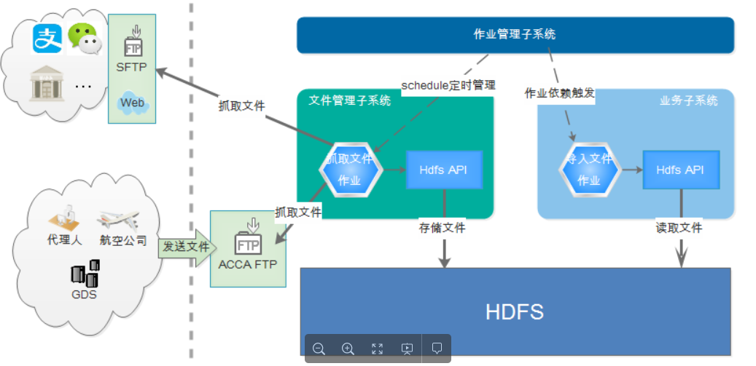

文件管理子系统功能
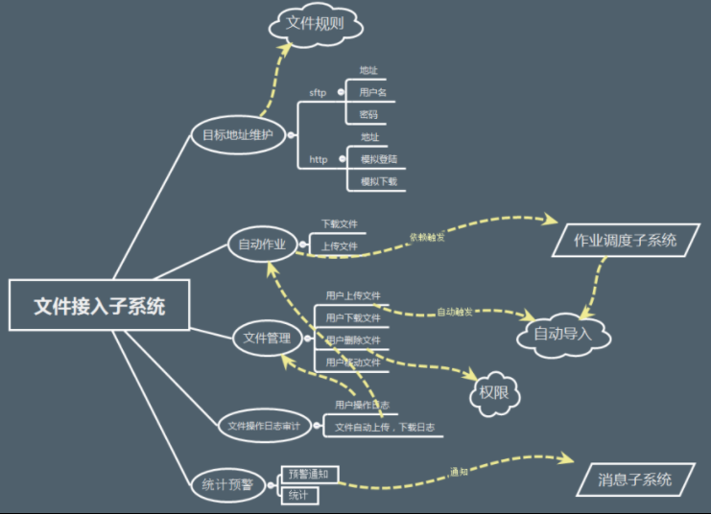

文件存储服务器

通用规则
通用规则
结算系统中的文件都放在HDFS文件服务器上。
按不同的航空公司，文件类型区分目录。
应用系统中处理文件流，所有文件操作不落本地盘，生成文件直接写入HDFS。

文件存储路径规则
/OPRA/{航空公司代码}/{文件类型}/{日期时间戳}/{文件名}
/OPRA/{ACCA或者IATA}/{文件类型}/{日期时间戳}/{文件名}

HDFS API使用方式
1.application.yml配置如下：
hdfs
#集群模式，推荐使用
hdfs:
mode: cluster
defaultFS: hdfs://paxcluster
username: mas
nameservices: paxcluster
namenodes: nn1,nn2
rpc-addresses: PAXC-P-HDFS-4:8030,PAXC-P-HDFS-5:8030

#单点模式，hdfs部署为非ha模式使用
hdfs:
mode: single
defaultFS: hdfs://10.1.21.14:8030
username: mas

#本地模式,单元测试调试使用
hdfs:
mode: local
defaultFS: hdfs://127.0.0.1:0
username: default

2.启动类需继承ApplicationServer
@SpringBootApplication
public class AppServer extends ApplicationServer
3.自动注入
@Autowired
private HdfsService hdfsService;
4. 获取文件流，与读取本地File文件流的api对比，代码样例：
//使用本地文件
File file = new File(filePath);
try (BufferedInputStream fis = new BufferedInputStream(new FileInputStream(file));
BufferedReader reader = new BufferedReader(new InputStreamReader(fis, "utf-8"),
10 * 1024 * 1024);// 用10M的缓冲读取文本文件
) {
......

//使用hdfsService
try (BufferedInputStream fis = new BufferedInputStream(hdfsService.getInpuStream(filePath));
BufferedReader reader = new BufferedReader(new InputStreamReader(fis, "utf-8"),
10 * 1024 * 1024);// 用10M的缓冲读取文本文件
) {
hdfsService 中提供了获取输入流，输出流等方法。

文件导入作业
文件导入的作业在各个业务子系统中开发部署。由作业调度子系统统一调度。
- 维护结算系统能够处理的文件类型列表
- 维护文件类型与导入作业之间的关系
- 自动下载的作业，需要维护下载的文件类型，通过文件类型找到对应的作业类型，自动触发导入作业。
- 用户上传的文件，需要让用户选择上传的文件类型，从而自动触发导入作业。

文件下载
文件管理子系统中提供文件下载的服务，所有需要提供用户下载的页面，都调用统一的文件下载服务。
注意：是否需要根据带宽的限制，限定用户能够上传下载的文件大小？

图片的存储与缩略图
图片也保存到HDFS中。
文件管理的微服务会提供rest服务，用于实时获取图片的缩略图。类似下面的http url：http://ip:port/filesys/image/thumb/xs?filePath={图片文件的hdfs路径}

